**PRODUKTNYHED**

**SKÆRESKIVE TIL ACCU VINKELSLIBERE   
TYROLIT PREMIUM ACCU 2IN1**

TYROLIT PREMIUM ACCU 2IN1

TYROLIT PREMIUM ACCU 2in1 skæreskive er optimeret til batteridrevne vinkelslibers ydeevne, og derfor er de særligt velegnet til tynde plader, profi ler og rør, men også til tværstænger eller armeringsjern. Takket være en bedre aggression kan man arbejde hurtigt og effektivt på kortest mulig tid.

TYROLIT 2-i-1 skæreskiver er universelle produkter til stål og rustfrit stål og giver mulighed for en lang række applikationer med et enkelt skive. Det giver betydeligt højere produktivitet og effektivitet, lageromkostninger kan reduceres.

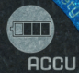

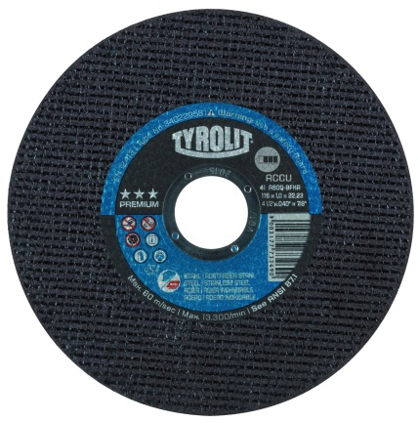

**+**  Optimeret til batteridrevne vinkelslibers ydeevne   
  
**+** Effektiv og alsidig til brug på stål og rustfrit stål   
  
**+** Takket være bedre aggression kan arbejde udføres hurtigt og effektivt

For yderligere information ring til vores kundeservice på telefon +45 43 55 74 00, eller send en e-mail på Ordrer-DK@tyrolit.com.

**Tyrolit** *er, som en af verdens største producenter af produkter til slibning, skæring, savning, boring og polering samt leverandør af værktøj og maskiner, synonym med høj kvalitet, innovative løsninger og stor erfaring.* *Vi investerer kontinuerligt i udviklingen af ny teknik tilpasset behovene hos vores kunder og omverdenen, med fokus på miljøvenlige teknologier.* *Virksomheden har 27 produktionsfabrikker i 12 lande og er repræsenteret på mere end 65 markeder.* *I 2013 var vi 4.500 ansatte og havde en omsætning på ca. 550 mio. euro. Virksomheden tilhører Swarovski-koncernen med hovedsæde i Schwaz i Østrig.* www.tyrolit.com